Menu

Selecione a opção desejada

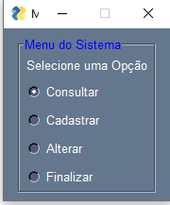

Consultar

Apresenta a seguinte tela, somente para consultar os profissionais cadastrados

Para voltar ao menu, clique no botão ***Voltar*** e para ***Encerrar***, clique no X

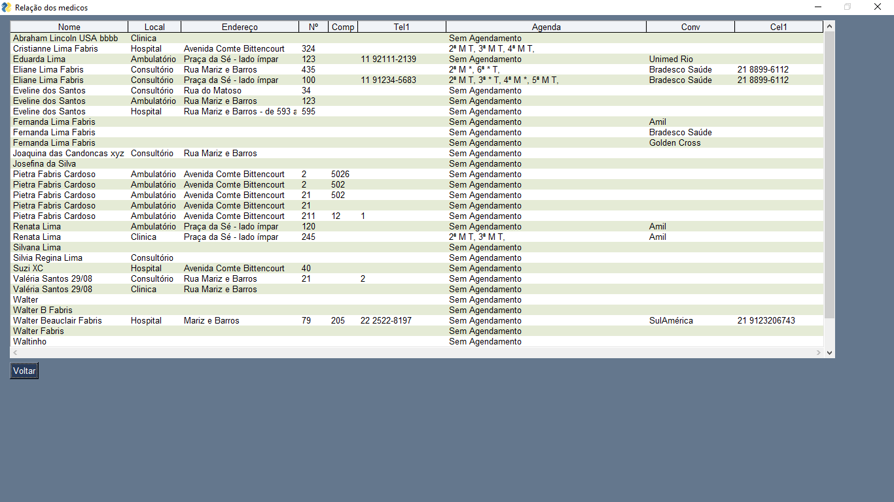

Cadastrar

Apresenta a seguinte tela, com as abas. Profissional, Endereço, Agenda e Contatos e com os botões: Salvar - Preenche os campos e clica

Excluir - Quando estiver ALT, o botão estará disponível para a exclusão

Limpar - Limpa os campos e disponibiliza a inclusão de Locais e convenio

Voltar – Volta ao Menu

Profissional

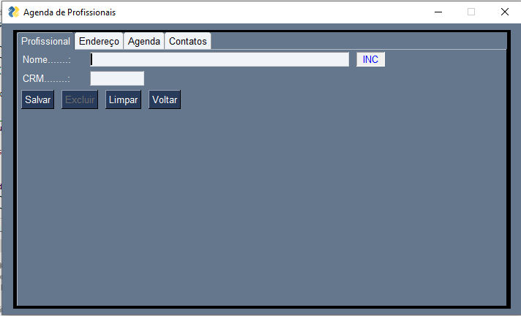

Endereço

Local – Ao clicar na seta para baixo, uma lista aparece para seleção

CEP – Informe o numero do CEP, que o sistema preenche o endereço,

e fica faltando completar o número e complemento se tiver.

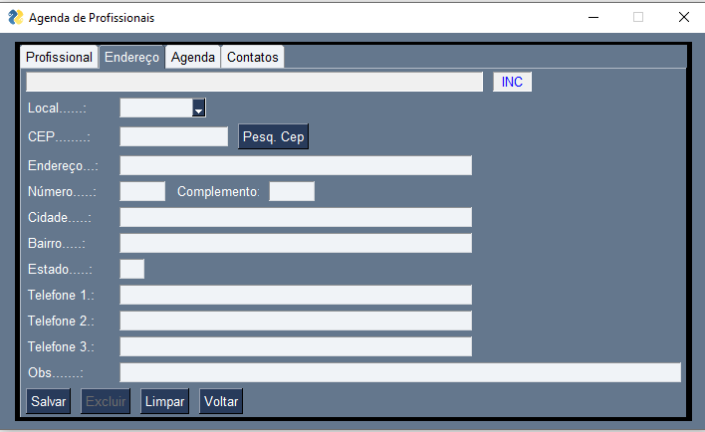

Agenda

E só marcar os dias da semana e se trabalha de manhã ou a tarde

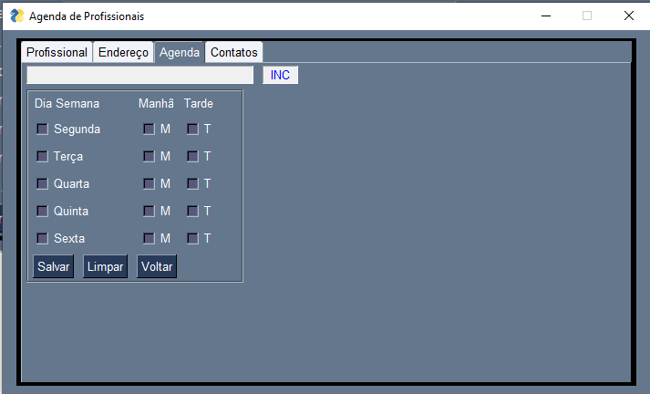

Gravar

Informações do Profissional, se tem algum convenio, podendo ter quantos convênios e só

Gravar um e limpar a tela e incluir outro convenio

